事业单位年度报告操作步骤

每个事业单位拥有一个二维码，二维码取代了之前的光盘，二维码作为了一个秘钥，要妥善保存，防止丢失。二维码可以用来进行事业单位法人用户的登录。没有二维码的事业单位可以前来编办134办公室进行下载拷贝。
一、进入事业单位在线（http://www.gjsy.gov.cn）网站，在主页面中点击左上角事业单位用户登录：
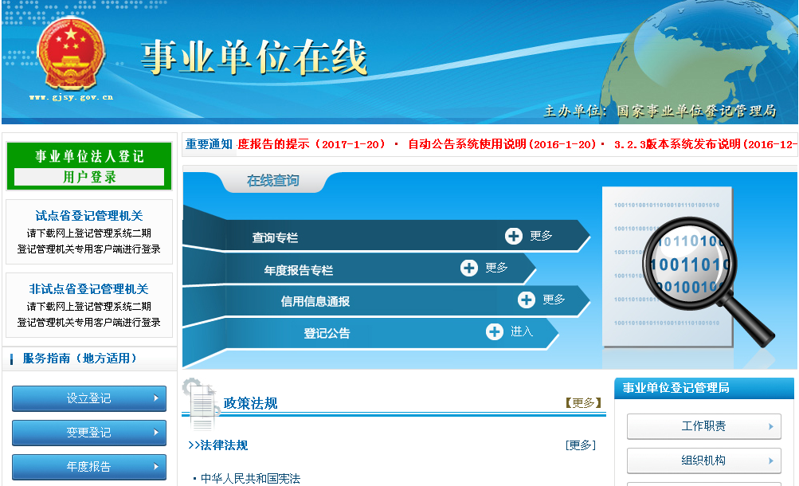
- 在事业单位用户登录栏选择您要进行的操作，申请年度报告点击“申请年度报告”，如下图所示：
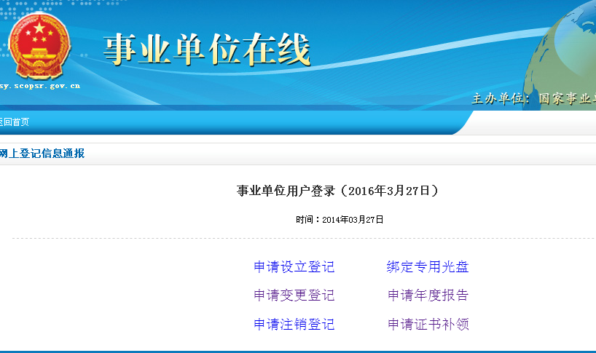

三、进入登录方式界面，选择图片登录，点击浏览，选择事业单位“二维码”图片，输入验证码，点击登录。如下图所示：
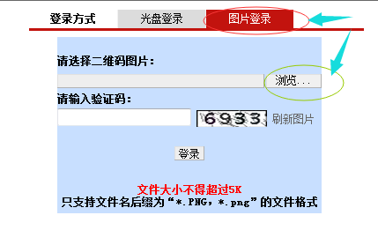

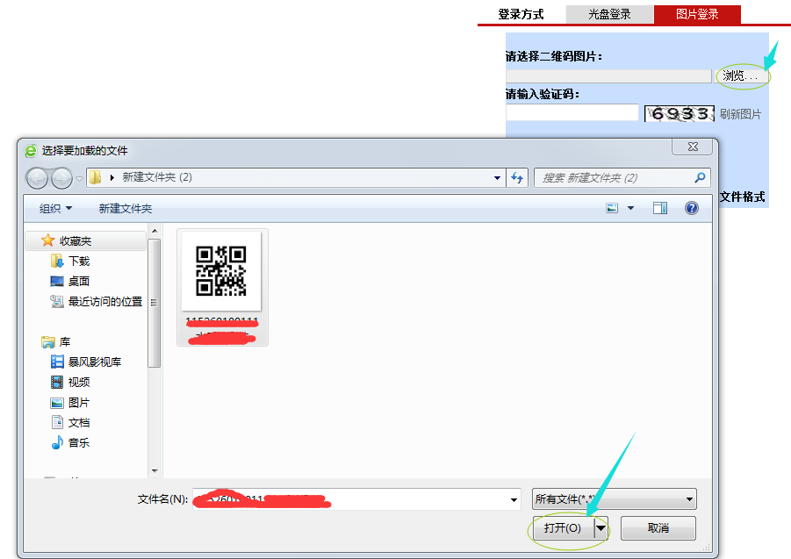
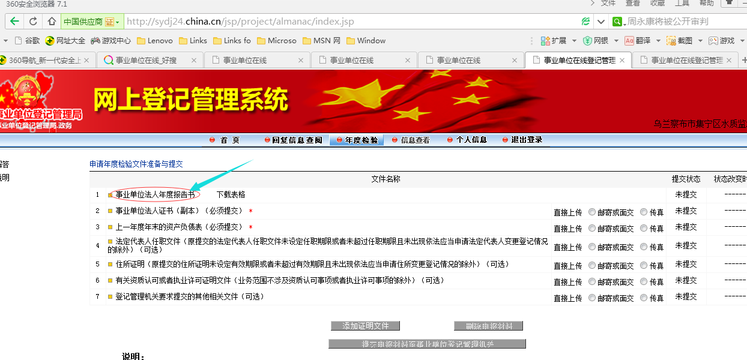
四、进入网上登记管理系统，点击事业单位法人年度报告书进行填写，
①、事业单位年度报告书中净资产合计（所有者权益合计）一栏中的年初数和年末数对应资产负债表中净资产的年初数和年末数进行填写，填写时注意数值单位。
②、“网上名称”填写事业单位全称 .公益，从业人员按实际在编在岗人数填写。
③、“对《条例》和实施细则有关变更登记规定的执行情况”一栏，如在上一年度事业单位存在变更法人、开办资金、办公地址等情况，就如实填写所变更的事项；如没有变更，就填写“无”。
④、“开展业务活动情况”一栏，填写上一年度事业单位具体开展了哪些业务和取得哪些成效，简要填写即可。
⑤、“相关资质认可或执业许可证明文件及有效期”一栏，如医院、卫生院等有执业许可的事业单位，填写执业许可证有效期。其它无执业许可证的事业单位填写“无”。
⑥、“绩效和受奖惩及诉讼投诉情况”一栏，如没有上述情况，填写“无”。
⑦、“接受捐赠资助及使用情况”一栏，如没有上述情况，填写“无”。
⑧、“举办单位意见”一栏，填写“同意事业单位申报年度报告，相关材料可以向社会公示”。
⑨、填写“联系人”和“联系电话”。
五、填写完成后，点击确定按钮提交，如图所示：
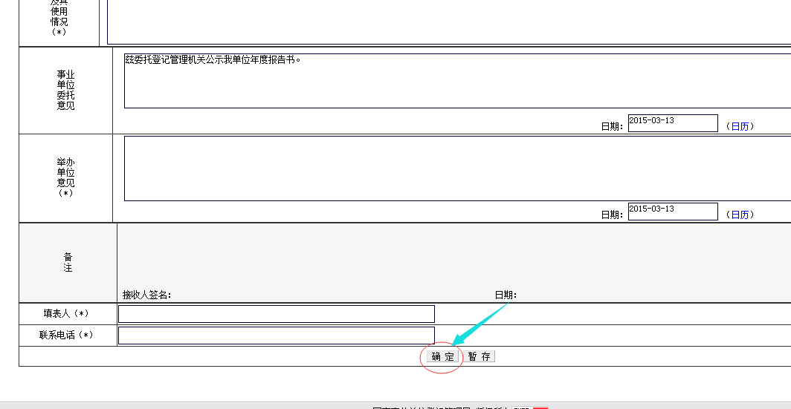
六、上传“事业单位法人证书（副本）”和“上一年度末资产负债表”，资产负债表需加盖财务章。通过扫描仪扫描或者用手机对事业单位法人证书（副本）和上一年度末资产负债表拍照，形成图片，使用美图秀秀等图片编辑软件，更改图片尺寸（像素宽500以下、高165以下），将图片大小缩小至100kb以下方可点击浏览进行上传。（美图秀秀选择中图即可）
七、点击最下方“提交申报材料至事业单位登记管理机关”，在弹出页面点击确定，完成材料提交。
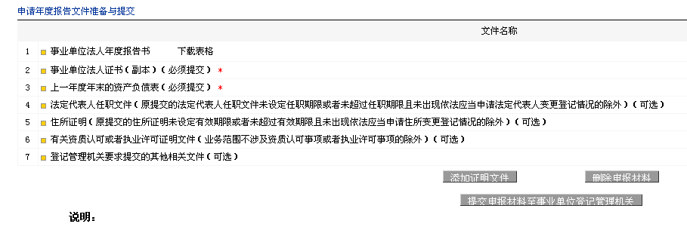
八、待登记管理机关审核通过后将上一年度末资产负债表纸质材料交至编办134办公室进行存档。
联系人：侯少波 联系电话:15848447338

